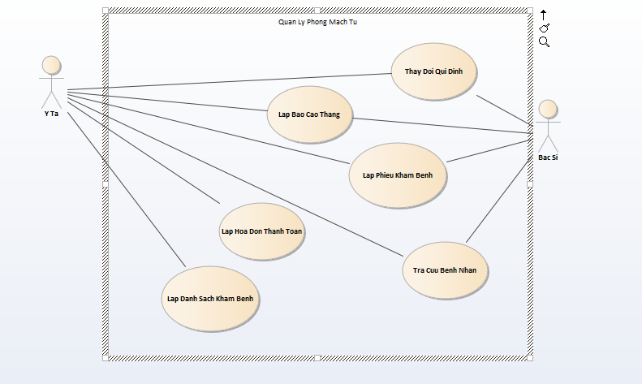

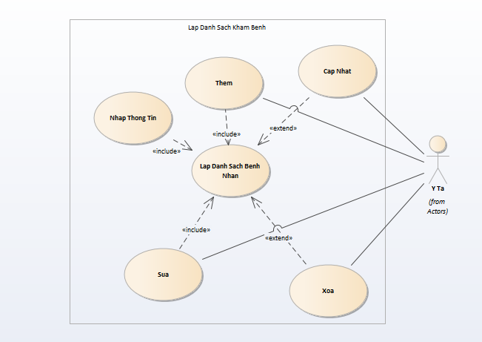

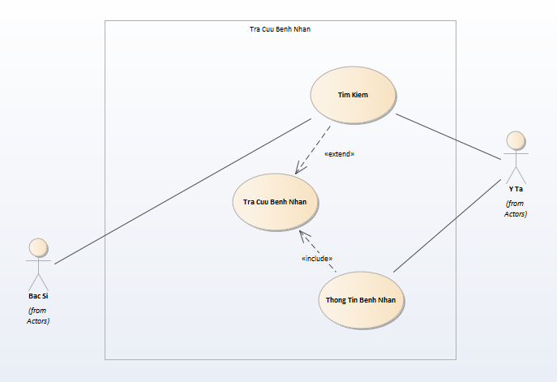

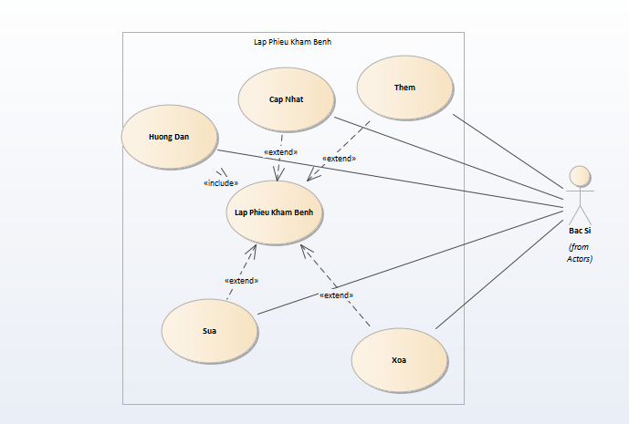

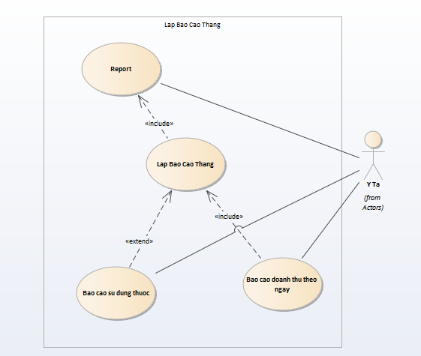

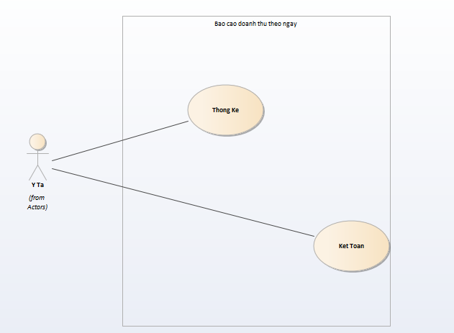

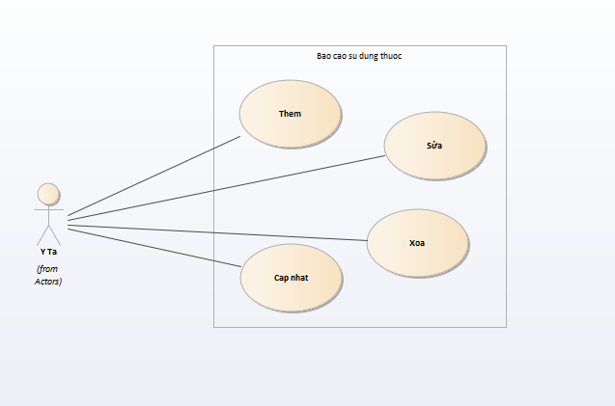

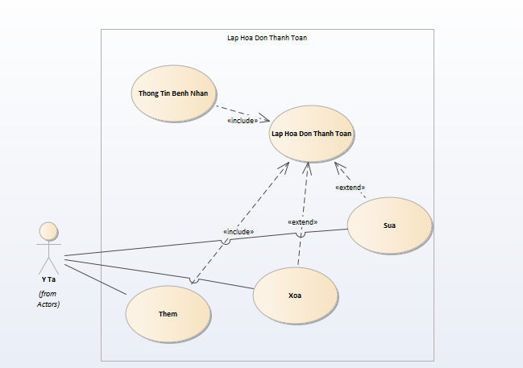

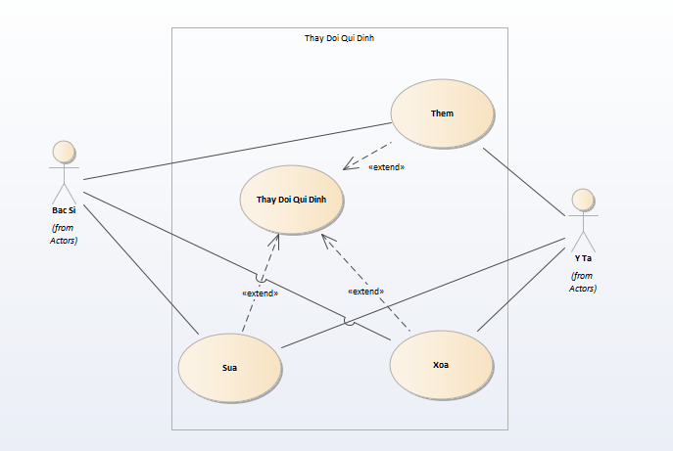

1. UC “Lap Danh Sach Kham Benh”:

|  |  |  |  |
| --- | --- | --- | --- |
| **Name** | Lap Danh Sach Kham Benh | **Code** | UC01 |
| **Description** | Cho phép actor lập danh sách khám bệnh dựa trên thông tin của bệnh nhân | | |
| **Actor** | Y ta | **Trigger** | Actor nhấn nút **[Lập Danh Sách Khám Bệnh]** |
| **Pre-condition** | Actor đã đăng nhập vào hệ thống . | | |
| **Post condition** | Hiển thị thông báo lập danh sách thành công | | |

|  |  |  |  |
| --- | --- | --- | --- |
| **Actor** | | **System** | |
| **Main Flow: Lập Danh Sách Khám Bệnh and Cập nhật , Thêm , Xóa , Sửa .** | | | |
| 1 | Từ màn hình view Thông tin người dùng, nhấn nút **[Lập Danh Sách Khám Bệnh]** |  |  |
|  |  | 2 | Hiển thị màn nhập thông tin bệnh nhân |
| 3 | a. Nếu người dùng xác nhận muốn sửa thông tin trong danh sách,click chuột trái vào button [**Sửa**].  b.Nếu người dùng muốn cập nhật lại thông tin bệnh nhân , click chuột trái vào button [**Cập Nhật**].  c.Nếu người dung muốn xóa thông tin bệnh nhân, click chuột trái vào button [**Xóa**].  d.Nếu người dùng muốn thêm vào thông tin bệnh nhân mới , click chuột trái vào [**Thêm**].  e. Nếu người dùng muốn thoát, bấm **[Cancle]**, chuyển qua **Alternative Flow 1** |  |  |
|  |  | 4 | Thông tin bệnh nhân sẽ được cập nhật và lưu vào CSDL |
| **Alternative Flow 1: Danh sách khám bệnh and Cancle** | | | |
|  |  | 4 | Quay trở lại màn hình trang chủ . |

1. UC “Tra Cuu Benh Nhan”:

|  |  |  |  |
| --- | --- | --- | --- |
| **Name** | Tra Cuu Benh Nhan | **Code** | UC02 |
| **Description** | Cho phép actor tra cứu thông tin bệnh nhân , tình hình bệnh án . | | |
| **Actor** | Y ta , Bac si | **Trigger** | Actor nhấn nút **[Tra Cứu Bệnh Nhân]** |
| **Pre-condition** | Actor đã đăng nhập vào hệ thống . | | |
| **Post condition** | Hiện thị thông tin bệnh nhân cần tìm . | | |

|  |  |  |  |
| --- | --- | --- | --- |
| **Actor** | | **System** | |
| **Main Flow: Tra Cứu Bệnh Nhân and Tìm Kiếm .** | | | |
| 1 | Từ màn hình view Thông tin người dùng, nhấn nút **[Tra Cứu Bệnh Nhân].** |  |  |
|  |  | 2 | Hiển thị form tìm kiếm . |
| 3 | a. Nếu người dùng muốn tìm kiếm thông tin bệnh nhân trong danh sách,click chuột trái vào button **[Tìm Kiếm]**.  b. Nếu người dùng muốn thoát, bấm [**Cancel**], chuyển qua **Alternative Flow 1** |  |  |
|  |  | 4 | Hiển thị thông tin bệnh nhân cần tìm . |
| **Alternative Flow 1: Danh Sách Bệnh Nhân and Cancel** | | | |
|  |  | 4 | Quay trở lại màn hình trang chủ |

1. UC “Lap Phieu Kham Benh”:

|  |  |  |  |
| --- | --- | --- | --- |
| **Name** | Lap Phieu Kham Benh | **Code** | UC03 |
| **Description** | Cho phép actor lập phiếu khám bênh bao gồm thông tin bệnh nhân vs triệu chứng vs chuẩn đoán loại bệnh vs thông tin thuốc | | |
| **Actor** | Bac Si | **Trigger** | Actor nhấn nút **[Lập phiếu khám bệnh]** |
| **Pre-condition** | Actor đã đăng nhập vào hệ thống. | | |
| **Post condition** | Lập phiếu khám bệnh thành công | | |

|  |  |  |  |
| --- | --- | --- | --- |
| **Actor** | | **System** | |
| **Main Flow: Lập phiếu khám bệnh and Hướng Dẫn , Cập Nhật , Thêm , Xóa , Sửa .** | | | |
| 1 | Từ màn hình view Thông tin người dùng, nhấn nút **[Lập phiếu khám bệnh]** |  |  |
|  |  | 2 | Hiển thị danh sách phiếu khám bệnh |
| 3 | a. Nếu người dùng muốn thêm thuốc cho bệnh nhân, bấm **[Nhập thông tin thuốc].**  b.Nếu người dùng xác nhận muốn sửa thông tin trong danh sách,click chuột trái vào button [**Sửa**].  c.Nếu người dùng muốn cập nhật lại thông tin bệnh nhân , click chuột trái vào button [**Cập Nhật**].  d.Nếu người dung muốn xóa thông tin bệnh nhân, click chuột trái vào button [**Xóa**].  e.Nếu người dùng muốn thêm vào thông tin bệnh nhân mới , click chuột trái vào [**Thêm**].  f. Người dùng hướng dẫn bệnh nhân, click chuột trái vào [**Hướng Dẫn** ].  g. Nếu người dùng muốn thoát, bấm [**Cancel**], chuyển qua **Alternative Flow 1** |  |  |
|  |  | 4 | Lưu thông tin vào cơ sở dữ liệu . |
| **Alternative Flow 1: Lập phiếu khám bệnh and Cancle** | | | |
|  |  | 4 | Quay trở lại màn hình trang chủ . |

1. UC “ Lap Bao cao Thang”

|  |  |  |  |  |  |  |
| --- | --- | --- | --- | --- | --- | --- |
| **Name** | | Lap Bao Cao Thang | | **Code** | | UC04 |
| **Description** | | Cho phép Actor báo doan thu cho Actor “Bac Si” . | | | | |
| **Actor** | | Y ta | | **Trigger** | | Actor nhấn nút **[Báo cáo],**  rồi nhấn nút [**Báo cáo doanh thu ngày**] |
| **Pre-condition** | | Actor đã đăng nhập vào hệ thống | | | | |
| **Post condition** | | Báo cáo doanh thu thành công | | | | |
| **Actor** | | | System | | | | |
| **Main Flow: Báo cáo doanh thu ngày and Cancle** | | | | | | | |
| 1 | | Từ màn hình view Thông tin người dùng, nhấn nút **[Báo cáo],**  rồi nhấn nút [**Báo cáo doanh thu ngày**] | |  | |  | |
|  | |  | | 2 | | Hiển thị form báo cáo doanh thu ngày. | |
| 3 | | a. Nếu người dùng muốn thoát, bấm [**Cancel**], chuyển qua bước 4 | |  | |  | |
|  | |  | | 4 | | Quay trở lại màn hình view Báo cáo | |

1. UC “Bao cao su dung thuoc”:

|  |  |  |  |  |  |  |
| --- | --- | --- | --- | --- | --- | --- |
| **Name** | | Bao Cao Su Dung Thuoc | | **Code** | | UC05 |
| **Description** | | Cho phép actor báo doan thu cho Actor “Bac Si” | | | | |
| **Actor** | | Y ta | | **Trigger** | | Actor nhấn nút **[Báo cáo],**  rồi nhấn nút [**Báo cáo sử dụng thuốc**] |
| **Pre-condition** | | Actor đã đăng nhập vào hệ thống | | | | |
| **Post condition** | | Báo cáo doanh thu thành công | | | | |
| **Actor** | | System | | | | |
| **Main Flow: Báo cáo sử dụng thuốc and Cancle , Thêm , Xóa , Sửa , Cập Nhật .** | | | | | | | | |
| 1 | | Từ màn hình view Thông tin người dùng, nhấn nút **[Báo cáo],**  rồi nhấn nút [**Báo cáo sử dụng thuốc**]. | |  | |  | | |
|  | |  | | 2 | | Hiển thị form báo cáo doanh thu | | |
| 3 | | a.Nếu người dùng xác nhận muốn sửa thông tin trong danh sách,click chuột trái vào button [**Sửa**].  b.Nếu người dùng muốn cập nhật lại thông tin bệnh nhân , click chuột trái vào button [**Cập Nhật**].  c.Nếu người dung muốn xóa thông tin bệnh nhân, click chuột trái vào button [**Xóa**].  d.Nếu người dùng muốn thêm vào thông tin bệnh nhân mới , click chuột trái vào [**Thêm**].  e. Nếu người dùng muốn thoát, bấm [**Cancel**], chuyển qua bước 4 | |  | |  | | |
|  | |  | | 4 | | Quay trở lại màn hình view Báo cáo | | |

1. UC “Lap Phieu Hoa Don Thanh Toan”:

|  |  |  |  |
| --- | --- | --- | --- |
| **Name** | Lap Phieu Hoa Don Thanh Toan | **Code** | UC06 |
| **Description** | Cho phép actor lập phiếu hóa đơn thanh toán bao gồm thông tin bệnh nhân và tiền khám và tiền thuốc từ thông tin thuốc | | |
| **Actor** | Y tá | **Trigger** | Actor nhấn nút **[Lập phiếu hóa đơn thanh toán]** |
| **Pre-condition** | Actor đã đăng nhập vào hệ thống | | |
| **Post condition** | Lập phiếu thanh toán thành công | | |

|  |  |  |  |
| --- | --- | --- | --- |
| **Actor** | | **System** | |
| **Main Flow: Lập phiếu hóa đơn thanh toán and Cập nhật** | | | |
| 1 | Từ màn hình view Thông tin người dùng, nhấn nút **[Lập phiếu hóa đơn thanh toán]** |  |  |
|  |  | 2 | Hiển phiếu hóa đơn thanh toán |
| 3 | a.Nếu người dùng xác nhận muốn sửa thông tin trong danh sách,click chuột trái vào button [**Sửa**].  b.Nếu người dung muốn xóa thông tin bệnh nhân, click chuột trái vào button [**Xóa**].  c.Nếu người dùng muốn thêm vào thông tin bệnh nhân mới , click chuột trái vào [**Thêm**].  d. Nếu người dùng muốn thoát, bấm [**Cancle**], chuyển qua **Alternative Flow 1** |  |  |
|  |  | 4 | Hiển thị form nhập số tiền khám |
|  |  | 5 | Hiển thị form nhập thông tin thuốc |
| **Alternative Flow 1: Delete User and Cancel** | | | |
|  |  | 4 | Quay trở lại màn hình trang chủ . |

7.UC “ Thay Doi Qui Dinh”

|  |  |  |  |  |  |  |
| --- | --- | --- | --- | --- | --- | --- |
| **Name** | | Thay Doi Qui Dinh | | **Code** | | UC07 |
| **Description** | | Cho phép Actor thay đổi qui định phòng khám . | | | | |
| **Actor** | | Bac Si , Y Ta | | **Trigger** | | Actor nhấn nút **[Thay Đổi Qui Định]** |
| **Pre-condition** | | Actor đã đăng nhập vào hệ thống | | | | |
| **Post condition** | | Thay đổi qui định thành công . | | | | |
| **Actor** | | System | | | | | |
| **Main Flow: Lập phiếu hóa đơn thanh toán and Cancel , Cập nhật , Thêm , Xóa , Sửa .** | | | | | | | |
| 1 | Từ màn hình view Thông tin người dùng, click chuột trái vào [**Thay đổi qui định**]. | |  | |  | | |
|  |  | | 2 | | Hiển thị form thay đổi qui định . | | |
| 3 | a.Nếu người dùng xác nhận muốn sửa thông tin trong danh sách,click chuột trái vào button [**Sửa**].  b.Nếu người dùng muốn cập nhật lại thông tin bệnh nhân , click chuột trái vào button [**Cập Nhật**].  c.Nếu người dung muốn xóa thông tin bệnh nhân, click chuột trái vào button [**Xóa**].  d.Nếu người dùng muốn thêm vào thông tin bệnh nhân mới , click chuột trái vào [**Thêm**].  e. Nếu người dùng muốn thoát, bấm [**Cancel**], chuyển qua bước 4 | |  | |  | | |
|  |  | | 4 | | Quay trở lại màn hình Trang chủ . | | |